Resource: Human-made Things in the Bible
Human-made Things in the Bible © United Bible Societies, 2025. Adapted from: The Works of Their Hands: Man-made Things in the Bible, by Ray Pritz © 2009 United Bible Societies. This work is licensed under Creative Commons Attribution-ShareAlike 4.0 International (https://creativecommons.org/licenses/by-sa/4.0/).

Human-made Things in the Bible

标题：大象背上的木塔（wooden tower on elephant）

2.16 标题：大象背上的木塔（wooden tower on elephant）

经文出处Greek 希：πύργος, ξύλινος (音译：purgos xulinos)1MA 6:37

描述和用途
作战大象 (Bernard Picart, Public domain, via Wikimedia Commons)在古代战争中，大象有时会用来作战，作用就像现代战争中的坦克。大象庞大的身躯会让敌方士兵胆战心惊，而且对任何单个士兵来说都是无法抵挡的。有时，大象的背上会放置一个木塔或木箱，就像是一个火力制高点。这个沉重的装置用绳索（这节经文中称为mēchanē ）绑在象背上，绳索从背部向下绕过象的腹部，可能还会绕过象的脖子，甚至绕过象尾下面。NJB 把这些绳索译为“girths”（“肚带”）。
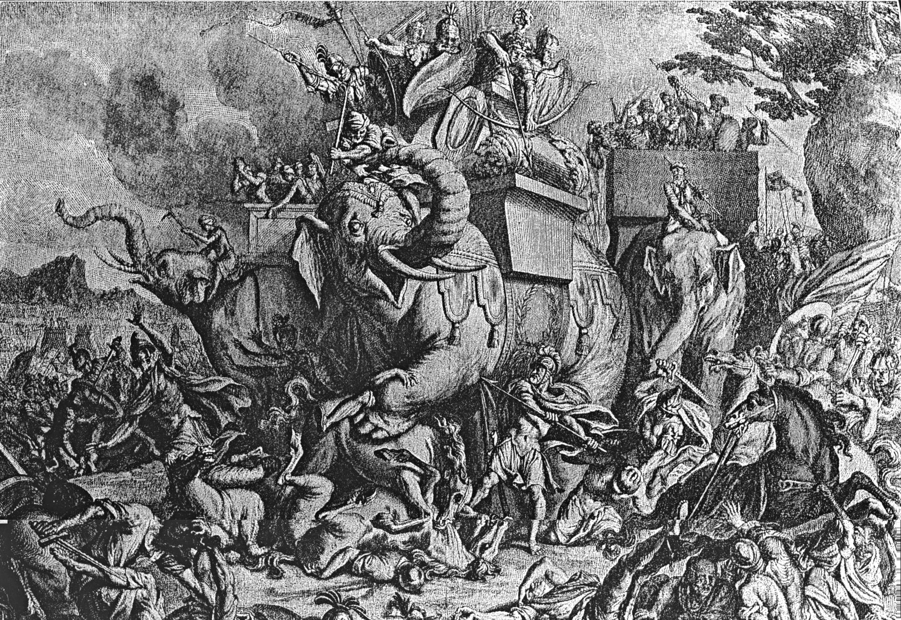

翻译
在1MA 6:37 ，每个平台上士兵的实际数目存疑。希腊文本作“三十”或“三十二”，然而这个数目即使对于一头巨象来说也仍然太多。拉尔夫（Rahlfs）把文本修改为“四”（RSV 同），而GNT 、NJB 和TOB 作“三”，挪威文圣经（NOB ）作“二”。根据查尔斯（Charles）的意见，一头象背上正常有三或四名士兵，翻译者可以从这两个数字中选择一个，另外可以加上一个脚注。

